CONSTRUIRE UN ENSEIGNEMENT DES ARTS DU CIRQUE AU COLLEGE

LES ENJEUX DE FORMATION de la CA3
S’EXPRIMER DEVANT LES AUTRES PAR UNE PRESTATION ARTISTIQUE ET / OU ACROBATIQUE

 | NIVEAU 1 | NIVEAU 2  Du simple vers l’originale
ELEVES | 6è-5è groupe de 3 à 4 | 4è-3è groupe de 3 à 4
COMPETENCES  ATTENDUES | Composer et présenter dans un espace orienté un numéro collectif organisé autour d’un thème intégrant au jeu d’acteur des éléments simples issus d’au moins deux des trois familles. Maîtriser ses émotions et accepter le regard des autres. Observer avec attention et apprécier avec respect les différentes prestations | Composer et présenter un numéro collectif s’inscrivant dans une démarche de création en choisissant des éléments dans les trois familles dont la mise en scène évoque un univers préalablement défini. Apprécier les prestations de façon argumentée à partir de quelques indicateurs simples.
ATTENDUS DE FIN  DE CYCLE | - Mobiliser les capacités expressives du corps pour imaginer, composer et interpréter une séquence artistique ou acrobatique  - Participer activement, au sein d’un groupe, à l’élaboration et à la formalisation d’un projet artistique  - Apprécier des prestations en utilisant différents supports d’observation et d’analyse
LE METTEUR EN SCENE | Réaliser des choix individuels et collectifs dans un cadre restreint proposé par l’enseignant  autour d’un début, d’un développement et d’une fin | S’approprier collectivement un procédé de composition et le mettre en scène avec originalité
L’ACTEUR VIRTUOSE prestations techniques | Construire des figures simples dans deux  des trois familles :  JONGLERIE - EQUILIBRE - ACROBATIE | Construire une succession de formes techniques plus complexes et les combiner  dans les trois familles :  JONGLERIE – EQUILIBRE - ACROBATIE
L'ACTEUR INTERPRETE | Accepter de rentrer dans son rôle d'acteur.  Le personnage est défini avec une motricité expressive. | Interprétation convaincante et continue du personnage. Communiquer une émotion.  Le personnage est écrit.
LE LECTEUR OBSERVATEUR | Repérer dans la prestation les exigences de composition | Apprécier la pertinence des choix en argumentant.  Retenir une image forte

Domaine du socle  Compétences générales de l’EPS | Liens avec le socle commun et la CA3  S’EXPRIMER DEVANT LES AUTRES PAR UNE PRESTATION ARTISTIQUE ET / OU ACROBATIQUE
D1 « Des langages pour penser et communiquer »  « Développer sa motricité et apprendre à s’exprimer avec son corps » | - Enrichir le répertoire de formes corporelles et la qualité du mouvement par l’acquisition de techniques spécifiques (rotation, renversement, porter, manipulation d’engins, équilibre…) pour produire un impact sur des spectateurs ou des juges.  - Interagir avec ses partenaires, dans le cadre du projet prévu, à l’aide d’une communication non verbale. Réaliser des formes corporelles pour communiquer des intentions et des émotions.
D2 « Les méthodes et outils pour apprendre »  « S’approprier seul ou à plusieurs par la pratique, les méthodes et outils pour apprendre » | - Utiliser différents supports d’observation (dont les outils numériques) pour analyser ses actions, identifier les effets des actions sur les spectateurs/juges et faire évoluer ses projets.  - S’approprier des règles de composition et choisir les plus pertinentes pour capter l’attention et provoquer une émotion.  - Accepter de répéter une habileté motrice pour la perfectionner.
D3 « La formation de la personne et du citoyen »  « Partager des règles, assumer des rôles et des responsabilités » | - Assumer les responsabilités liées à différents rôles (interprète, gymnaste, compositeur, pareur, observateur, juge, spectateur...).  - Débattre, respecter et accepter les différences (éviter les discriminations et/ou stéréotypes) pour construire un projet collectif exploitant les particularités de chacun.  - Accepter des codes culturels différents de ceux de sa propre culture.  - Coopérer avec les autres élèves pour favoriser leurs progrès. S’impliquer dans la mise en place d’un événement artistique
D4 « Les systèmes naturels et les systèmes techniques »  « Apprendre à entretenir sa santé par une activité physique régulière » | - Adapter sa pratique à ses possibilités pour ne pas se mettre en danger. Prendre des risques maîtrisés en exploitant ses capacités de manière optimale.
D5 « Les représentations du monde et l’activité humaine »  « S’approprier une culture physique sportive et artistique pour construire progressivement un regard lucide sur le monde contemporain » | - Éprouver des émotions liées à la réalisation d’actions acrobatiques modifiant les repères habituels (sensations de déséquilibre, vertige…).  - S’approprier des codes esthétiques des productions gymniques et artistiques. Connaître des œuvres de référence.
eduscol.education.fr/ressources-2016 - Ministère de l’Éducation nationale, de l’Enseignement supérieur et de la Recherche - Mars 2016
PROPOSITION DE CONSTRUCTION DE DEUX CYCLES ARTS DU CIRQUE AU COLLEGE
A partir des enjeux de formation, en fonction de sa classe et de ses compétences on agrémente son cycle de différentes contraintes scéniques dans le but de surprendre et de motiver ses élèves.
 | NIVEAU 1 | NIVEAU 2
ELEVES | 6è-5è groupe de 3 à 4 | 4è-3è groupe de 3 à 4
CADRE DE COMPOSITION  CHOISI | Composer et présenter (3 à 4 minutes) dans un espace orienté un numéro collectif (groupe 3 à 4) organisé autour d’un thème choisi imposant un JEU D'ACTEUR intégrant : Un début imposé (Manipulation par 4, 1 balle chacun cf fiche). Un PASSING MACHINE (1 engin chacun avec déplacement et bruitage). Un SOLO de JONGLAGE. Un SOLO D’EQUILIBRE chacun de niveau 1 à 4. Un arrêt sur image. Un DETOURNEMENT d'objet circassien. Un début une fin et un développement Les costumes, décors même sommaires, accessoires, univers sonore doivent être en cohérence avec le thème choisi. Maîtriser ses émotions et accepter le regard des autres. Observer avec attention et apprécier avec respect les différentes prestations. | Composer et présenter un numéro collectif de 3 à 4 minutes par groupe de 3 à 4, avec un début une fin et un développement construit avec : un SOLO d’Equilibre et un SOLO de Jonglage chacun de niveau 1 à 5, un Passing technique, un Mime Marionnette ou Sculpteur, et un Regroupement d’Acrosport et un Détournement d’objet non circassien. Les combiner pour rechercher une prise de risque personnalisée qui intégrera l’Interprétation d’un personnage. Costumes, décors même sommaires, accessoires, univers sonore doivent être en cohérence avec le thème choisi. Rechercher l’originalité. Apprécier les prestations de façon argumentée, à partir de quelques indicateurs simples.
THEMES | Thèmes proposés par l'enseignant inspirés de la vie quotidienne  (ex: Usine, cuisine, TV, mariage, bus,...) | Thèmes plus libres et abstraits  Faire émerger une réflexion collective  (cf fiche principes de mise en scène)
L’ACTEUR VIRTUOSITE prestations techniques solo | Un SOLO de JONGLAGE de niveaux 1 à 4  Un SOLO D’EQUILIBRE de niveaux 1 à 4 | un SOLO d’Equilibre de niveau 1 à 5  un SOLO de Jonglage de niveau 1 à 5  une Prestation Acrobatique (regroupement d’acrosport)*
L’ACTEUR VIRTUOSITE prestations techniques collectives | Une Entrée en scène imposée :  Manipulation par 4, 1 balle chacun (cf fiche manipulation)  Un PASSING MACHINE (cf fiche passing)  (1 engin chacun avec déplacement et bruitage). | Passing technique  Par deux avec 2 à 3 engins chacun,  par 3 ou 4 avec 1 engin chacun
L’ACTEUR INTERPRETE  + Mime collectif imposé | Jouer un personnage en rapport avec le thème  Un arrêt sur image (mannequin challenge) | Interpréter un personnage convaincant  un Mime Marionnette ou Sculpteur
DETOURNEMENTS | Détournement d'engins circassiens  (balle, diabolo, assiette...) | Détournement d'objets insolites  non circassiens (canne, carton, poubelle...)
ORIGINALITE | Reproduire des formes apprises | Recherche d’Originalité (comment faire autrement)
PRISE EN COMPTE  DU PUBLIC | Orientation par rapport au public | Echange de regards, prise à partie du public
MUSIQUE | Le monde sonore est choisi à partir d’une liste proposée par l’enseignant | Le monde sonore est choisi à partir d’une liste proposée par l’enseignant. La musique est exploitée pour valoriser le numéro
D’autres contraintes scéniques sont possibles :
- Un module de danse (solo, duo…)
- Un ou des portés
- Photo-Action-Photo (A plusieurs, enchaîner des poses photo sur un thème choisi. Avec ou sans rideau…)
- Entrée en fresque (Au départ, le groupe de 4 se place en ligne les uns derrière les autres en contact avec une partie du corps. Chacun prend une forme, une posture (statue) et reste immobile. On part d’un point A pour aller à un point B en traversée de scène. Le dernier vient se placer en premier dans une motricité particulière (danse, démarches) et prend une nouvelle posture et ainsi de suite) (cf fiches jeu d’expression).

- * Je choisis de minimiser l’acrobatie dans mes deux cycles Arts du Cirque car la gestion du jonglage et de l’équilibre nécessitent déjà beaucoup de temps d’apprentissage et que les élèves peuvent aborder cette notion lors des programmations de cycles de gymnastique et d’acrosport.
Par contre, il est possible d’intégrer du cirque (jonglerie notamment ou du jeu d’acteur) dans un cycle d’acrosport.
On passe ainsi d'une acrosport esthétique à une acrosport expressive (cf Acrosport et Jonglerie - Acrosport et Poésie)

POUR POURSUIVRE VOTRE RECHERCHE, TELECHARGER LES AUTRES DOCUMENTS SUR LE SITE
http://ndmcircus.fr
- Proposition d'un Cycle et Evaluation Niveau 1  - Proposition d'un Cycle et Evaluation Niveau 2  - Cycle et Evaluation C.C.F. BAC E.P.S. - ARTS DU CIRQUE  - Principes de mise en scène et Brainstorming créatif  - Jeux d’expression pour construire son personnage  - Manipulation de balles – vers la jonglerie à 3  - Notion de Passing et Pikking  - Conseils techniques pour la jonglerie et l’équilibre  - Acrosport et Jonglerie  - Acrosport et Poésie | 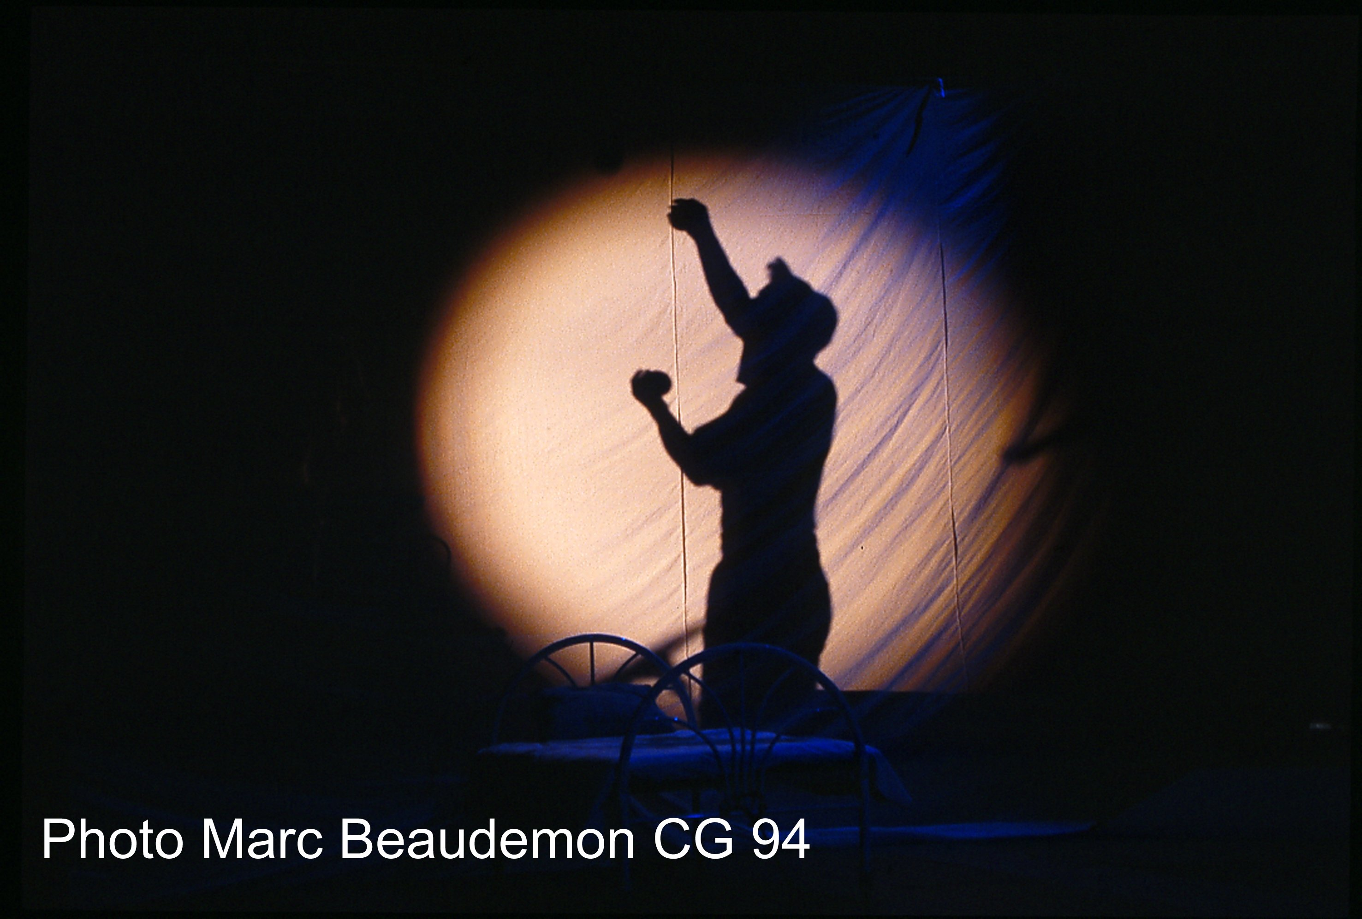  Spectacle « Les nuits de Théo » 2003 NDM CIRCUS

Et
Consulter le site http://1001figuresjonglerie.fr/
Bibliographie conseillers : « Les Arts du Cirque en situation », Matthieu Rufin, éd EPS en poche, 2015.

